GitLab CE 源码管理器在线安装说明文档

# 官方下载&安装说明

<https://about.gitlab.com/downloads/>

# 安装步骤

## 安装和配置必要的依赖

sudo apt-get install curl openssh-server ca-certificates postfix

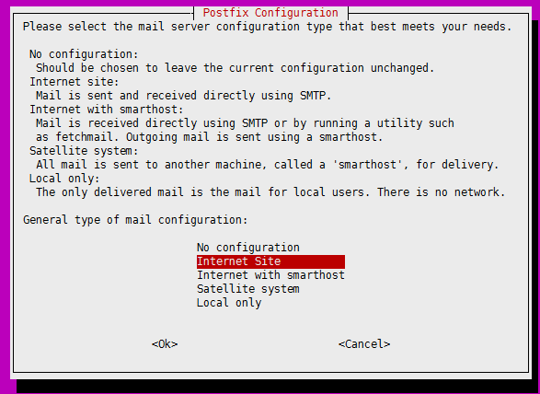

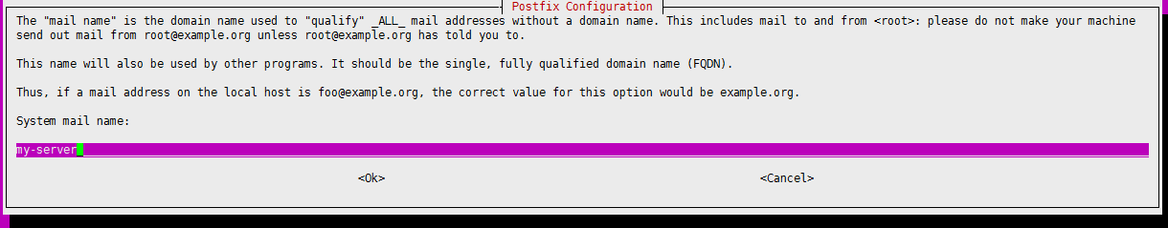

## 添加gitlab包服务器安装包

### 第一种方式：添加更新源，并安装

curl -sS https://packages.gitlab.com/install/repositories/gitlab/gitlab-ce/script.deb.sh | sudo bash

sudo apt-get install gitlab-ce

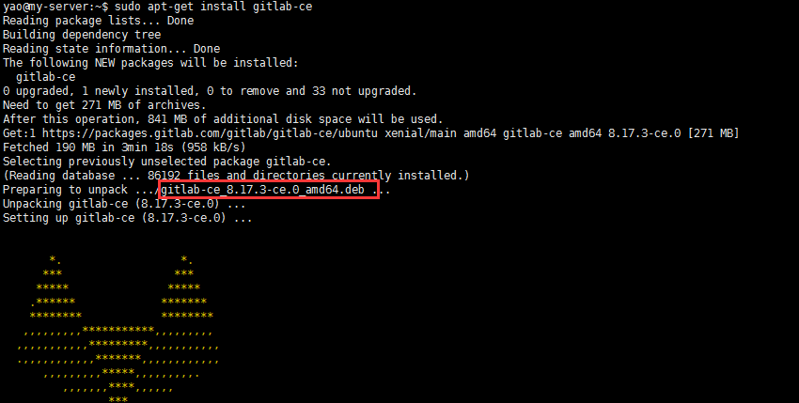

**如果无法顺利apt-get install，先sudo apt-get update一下**

### 第二种，直接下载安装

先在对应的网站<https://packages.gitlab.com/gitlab/gitlab-ce>找到对应的deb文件，然后下载安装

curl -LJO 、[https://packages.gitlab.com/gitlab/gitlab-ce/packages/ubuntu/xenial/gitlab-ce_8.17.3-ce.0_amd64.deb/download](https://packages.gitlab.com/gitlab/gitlab-ce/packages/ubuntu/xenial/gitlab-ce-8.17.3.0_amd.deb/download)

dpkg -i [gitlab-ce_8.17.3-ce.0_amd64.deb](https://packages.gitlab.com/gitlab/gitlab-ce/packages/ubuntu/xenial/gitlab-ce-8.17.3.0_amd.deb/download)

### 第三种方式（清华镜像下载安装）

https://mirror.tuna.tsinghua.edu.cn/help/gitlab-ce/

## 配置并启动Gitlab

sudo gitlab-ctl reconfigure

## 浏览主机名并登录

在您第一次访问时，你会被重定向到一个密码重置屏幕的初始管理员帐户提供密码。输入你想要的密码，您将被重定向到登录屏幕。默认的用户名是root帐户。为您先前创建的登录密码。登录后，如果你愿意你可以更改用户名

访问地址：<http://192.168.2.3，设置密码，大于等于8>位

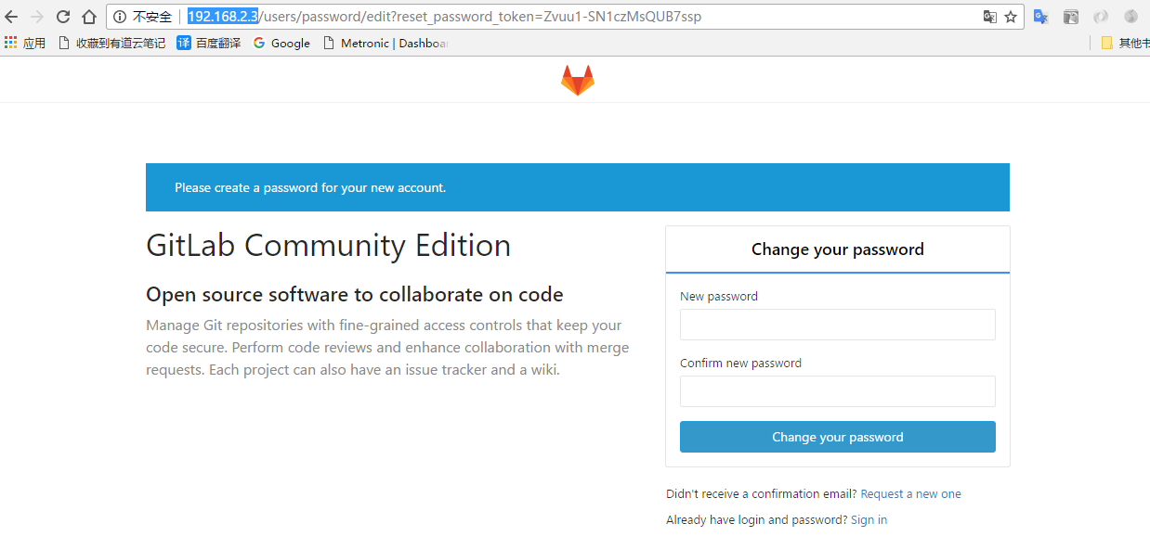

设置完成，自动跳转登陆：

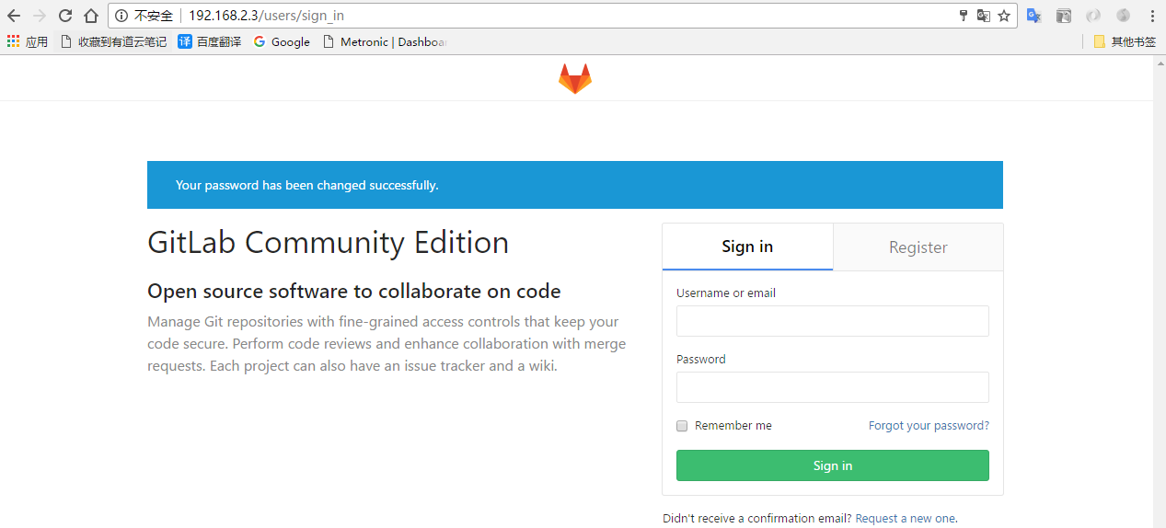

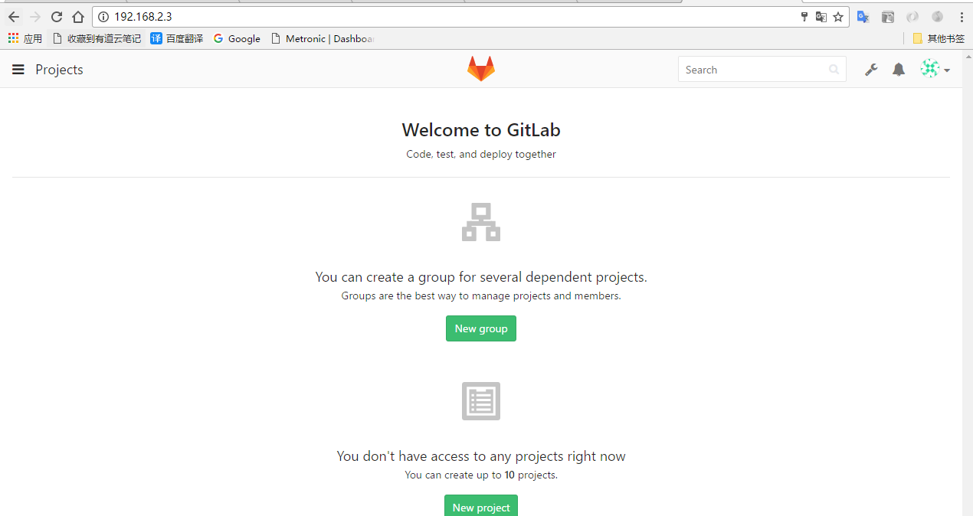

# 修改访问地址

sudo vi /etc/gitlab/gitlab.rb